Муниципальное общеобразовательное учреждение
«Ницинская основная общеобразовательная школа»

«Моя малая родина: природа, культура, этнос»

Номинация: «Эко-традиции»
Тема: «Венок дружбы»

Автор: Новоселова Софья Сергеевна
Класс: 5
Руководитель: Новоселова Анна Анатольевна
Должность: учитель

с. Ницинское 2022
Содержание

Введение 3
1. Сущность и история создания фестиваля «Венок дружбы» 5
2. Правила проведения 7
3. Венок дружбы – 2022 11
Заключение 15
Список использованных источников и литературы 16

Введение

Мир меняется, и зачастую такие изменения приводят к тому, что теряется индивидуальность, стираются грани между разными народами и поселениями, что приводит к появлению неких усредненных шаблонов. Но ведь мы все разные, у всех нас есть родовые корни, все мы имеет определенные культурные традиции. Культурные традиции у всех народов уникальны, но зачастую они различаются даже по территориям. Например, если взять традиционную одежду, она отличается в разных регионах России. Если мы рассмотрим национальные блюда России, то тоже самое, нельзя сказать, что традиционным блюдом в России являются пельмени, ведь где-то в Карелии традиционное блюда – это калитки.
Тема проекта «Эко-традиции (на основе «Венок дружбы» село Ницинское)» выбрана не случайно. Во-первых я проживаю в селе Ницинское Свердловской области. Во-вторых, я сама участвую в открытом фестивале-конкурсе национальных культур «Венок дружбы». В-третьих, наше село не такое большое, и мне просто хочется рассказать, о том, что и в маленьких населенных пунктах есть мероприятия, которые помогают сохранить культурные традиции.
Актуальность темы «Эко-традиции (на основе «Венок дружбы» село Ницинское)» определяется тем, что в проекте рассматриваются основы зарождения фестиваля-конкурса, его правила проведения, и рассказ о том, как фестиваль проходил в 2022 г.
Целью исследовательской работы является изучение эко-традиций на основе проведения открытого фестиваля-конкурса национальных культур «Венок дружбы» село Ницинское.
Исходя из поставленной цели, были определены следующие задачи:
- рассмотреть историю создания фестиваля,
- рассказать о правилах проведения фестиваля,
- описать, как проходил фестиваль в 2022 г.
Объектом исследовательской работы является национальная культура.
Предмет исследовательской работы – особенности сохранения эко-традиций путем проведения открытого фестиваля-конкурса национальных культур «Венок дружбы» село Ницинское.
Место исследования: село Ницинское.
Сроки исследования: 1 ноября 2022 г. – 19 ноября 2022 г.
Продолжительность исследования: 19 дней.
Назначение исследовательской работы: работа «Эко-традиции (на основе «Венок дружбы» село Ницинское)» будет интересен тем, кто желает узнать, как в малых поселениях сохраняются эко-традиции.
Разработка исследовательской работы проводилась на основании литературных источников, нормативно-правовых актов и информации из Интернета.
Для разработки исследовательской работы были использованы общенаучные методы исследования, такие как анализ литературы, системный анализ социальных процессов, анализ и синтез.

1. Сущность и история создания фестиваля «Венок дружбы»

Открытый фестиваль-конкурс национальных культур «Венок дружбы» (далее также фестиваль, «Венок дружбы») проводится в селе Ницинское уже не в первый раз. Самый первый фестиваль был проведен еще в 2004 г., т.е. почти 20 лет назад.
Создание таких фестивалей обусловлено тем, что Россия является многонациональной страной с богатыми культурными традициями. В Российской Федерации есть народы, численность которых значительная, например русские, есть и народы, численность которых составляет совсем небольшой процент, например малые народы Севера.
Большое значение сохранение культурного наследия и традиций играет в роли воспитания патриотизма, духовно-нравственных качеств человека. Как указывают Н.К. Скубко и Л.В. Терещенко «Основное содержание духовно-нравственного воспитания составляют базовые национальные ценности, которые мы храним в культурных и семейных традициях, передаем от поколения к поколению» [1, с.173]. Зачастую о тех, кто забыл свои корни, не знает ничего о том, какими были его предки, чем они отличались от других людей, говорят как об «Иванах, не помнящих родства». Если подумать, то вроде ничего страшного, ну не знает человек ничего про свой народ, не интересует его, какой была история предков, или какие национальные традиции есть у других национальностей. Но все это приводит к тому, что начинается деградация человека, как личности. Человек забывает, что все мы уникальны, он становится каким-то усредненным и много теряет в своей жизни. Знание традиций и культурного наследия других народов, помогает нам лучше понимать друг друга, познавать новые ощущения. Например, песенное творчество башкир существенного отличается от песен татар. Конечно, можно про все это почитать или посмотреть по телевизору, в Интернете, но именно живое общение способствует тому, что наше сознание впитает такие традиции надолго.
Фестивали, подобные «Венку дружбы» не только помогают узнать традиции и культуру других народов, но и способствуют объединению разных национальностей. Не зря фестиваль носит такое название «Венок дружбы». Венок всегда являлся одним из символов России, как не вспомнить старые обычаи, когда девушки плели венки, создавая их из всего многоцветья и разнообразия трав и цветов, которые росли рядом. Дружба – это понятие тоже общечеловеческое, все мы понимаем, что человек не может быть один, ему обязательно надо, чтобы рядом с ним находился кто-то близкий к нему по духу.
Ирбитский район является районом, в котором проживают люди разных национальностей. Связано это с тем, что Ирбитский район является территорией, которую населяют выходцы из разных уголков Российской империи. Определяется все это из того, что в свое время город Ирбит стал одним из центров притяжения торговли. Наверное, нет такого человека, проживающего в Ирбитском районе, который не слышал про знаменитые Ирбитские ярмарки. Это привело к тому, что многие жители приезжали в Ирбитский район и так и оставались в нем жить. Коренными народами Ирбитского района являлись такие национальности как башкиры, татары, ханты-манси. В процессе развития Ирбитского района произошла ассимиляция, и сейчас в Ирбитском районе проживает множество национальностей.
Смешение народов, как указано «привело к своеобразию и уникальности традиций и быта» [2] и стало отличительной карточкой Ирбитского района.
Организатором праздника национальных культур «Венок дружбы» начиная с 2007 г. является коллектив Ницинского дома культуры [7] (далее Ницинское ДК). Именно коллектив Ницинского ДК помогает тому, что создаются условия для ознакомления граждан с культурой других народов, причем не только в виде экспозиций или творческих конкурсов, но и виде знакомства с национальными нарядами, изучения национальной кухни, проведения мастер-классов. И все это происходит под музыку и песни.
Именно на таких фестивалях чувствуешь сплоченность множества национальностей, живущих в России, понимаешь, насколько богата наша история и как развита наша культура. На фестивале можно не только узнать про традиции, но и получить новые впечатления, ведь широта номинаций позволяет проявить себя как творческим коллективам, так и отдельным людям. На «Венке дружбы» каждый может показать, в чем он талантлив, не забывая при этом про народные традиции и культуру.

2. Правила проведения
Открытый фестиваль-конкурс национальных культур «Венок дружбы» проводится в рамках Года культурного наследия народов России и в соответствии с планом основных мероприятий Свердловского государственного областного Дворца народного творчества на 2022 год.
Учредителями и организаторами фестиваля являются такие организации как:
- ГАУК СО «Свердловский государственный областной Дворец народного творчества».
- Управление культуры Ирбитского муниципального образования.
- Муниципальное бюджетное учреждение «Централизованная клубная система Ирбитского муниципального образования».
- Ницинский сельский Дом культуры МБУ «Централизованная клубная система Ирбитского МО».
Цели и задачи проведения фестиваля представлены на рисунке 1.
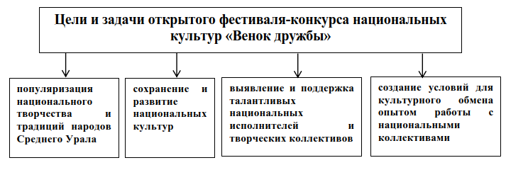
Рисунок 1 – Цели и задачи фестиваля

Каждый год фестиваль проводится в последние дни мая. Так, в 2019 г. фестиваль был проведен 25 мая и всего в нем приняло участие 660 участников [3]. В 2022 г. датой проведения фестиваля стало 28 мая. Фестиваль-конкурс национальных культур «Венок дружбы» проводится на территории Дома культуры села Ницинское по адресу: Ирбитский район, с. Ницинское, ул. Центральная, дом 61а.
В соответствии с условиями и порядком проведения фестиваля-конкурса «Венок дружбы» в нем могут принять участие, как национальные коллективы, так и отдельные исполнители, которые работают на базе культурно-досуговых учреждений, национально-культурных автономий и объединений, а также творческие семьи.
Из этого условия становится понятно, что любой человек может принять участие в конкурсе, главное, чтобы его творчество отражало национально-культурные традиции. В условиях определено и ограничение, те коллективы, которые работают в эстрадном жанре, не могут быть допущены к конкурсу.
Это условие направлено на то, чтобы сохранить самобытность исполнителей, ведь действительно эстрадный жанр и жанр народной музыки, танцев отличаются существенно и манерой исполнения, и тем, что они хотят донести до зрителей. Все-таки эстрада – это жанр, который является развлекательным, тогда как фестиваль «Венок дружбы» направлен на поддержание культурных и национальных традиций.
Существуют определенные ограничения по количеству участников. Культурно-досуговые учреждения могут представить на конкурную программу не более 3 творческих коллективов, не более 2 исполнителей, выступающих отдельно, и не более 1 номера в каждой номинации. Такие ограничения сделаны неслучайно, цель фестиваля – ознакомить людей с как можно большим количеством исполнителей и творческих коллективов, а время проведения фестиваля, к сожалению, ограничено. Что касается количества участников и возраста участников творческих коллективов. Здесь ограничений нет. Поэтому на сценах с удовольствием выступают как взрослые, так и дети.
С учетом того, что заявок на фестиваль подается значительное количество, действие разворачивается на трех сценических площадках: зрительный зал Ницинского сельского Дома культуры и открытые площадки возле Дома культуры и Центра народных промыслов и ремёсел Ирбитского уезда при Ницинском сельском Доме культуры.
Связано это еще и с тем, что номинации фестиваля очень разнообразны, и, например, если кто-то хочет ознакомиться именно с народными промыслами и ремеслами, он может это сделать на открытых площадках. Тогда как для творческих коллективов и отдельных исполнителей удобнее все-таки работать на сцене, ведь им нужен и звук, и спецэффекты.
Номинации конкурса очень разнообразны, всего их шесть:
- вокал (народная песня, народно-стилизованная, фольклорная);
- хореография (народный танец, народно-стилизованный танец);
- инструментальное творчество (народные инструменты);
- декоративно-прикладное творчество;
- национальное подворье;
- народная игра.
Для некоторых номинаций определены особые требования. Так, такие номинации как «Вокал», «Хореография», «Инструментальное творчество» проводится в 2 этапа.
На 1 этапе происходит отбор коллективов и исполнителей по видеоматериалам. В 2022 г. в период с 1 по 25 апреля 2022 г. необходимо было прислать в адрес организаторов на e-mail: venokd@mail.ru видео конкурсных номеров. К видео конкурсного номера необходимо было приложить анкету-заявку на участие в фестивале. Просмотр видеоматериалов осуществляется просмотровой комиссией в составе, в которой входят педагоги по вокалу, хореографии и музыкальных направлений учебных заведений, а также специалисты жанровых отделов.
К видео, отправляемым на 1 этап установлены определенные технические требования:
- съемка может быть любительской, но она должна быть качественной и выполнена со статичной видеокамеры, ориентация съемки – горизонтальная,
- видеоматериалы, которые были сняты ранее 2022 г. не допускаются,
- видеоматериалы должны быть направлены в виде ссылок на облачные сервисы и файлообменники: Google диск, Яндекс диск, Облако Mail.ru, DropBox и иметь открытый доступ, а также срок хранения материала не менее 30 дней с момента подачи заявки,
- не допускаются видеоматериалы, которые содержат ссылки на социальные сети,
- звук не должен содержать посторонних шумов,
- в случае, если представляется несколько номеров, они должны быть представлены в отдельных фалах,
- название видеофайла должно содержать наименование коллектива и композиции, жанр, а также Ф.И.О. руководителя творческого коллектива.
В случае прохождения 1 этапа конкурса, участникам в срок до 13 мая 2022 г. направляются письма-приглашения для участия во втором этапе.
2 этап конкурса является очным, и он проводится уже непосредственно в рамках фестиваля «Венок дружбы».
В 2022 г. конкурс в номинациях «Декоративно-прикладное творчество» и «Национальное подворье», «Народная игра» проводился в очном формате 28 мая 2022 г.
К участию в номинации «Декоративно-прикладное творчество» приглашаются мастера и ремесленники (гончарные изделия, художественная обработка камня, дерева и бересты, работа с тканью, ткачество, ручная вышивка, плетение из ивового прута и лыка, роспись по дереву и металлу, художественное литьё и т.д.), а также объединения декоративно-прикладного творчества.
Одной из необычных номинаций является номинация «Национальное подворье». В этой номинации представляются предметы национального быта, традиционные костюмы и блюда национальной кухни.
Еще одной номинацией, которая особенно интересна детям, является номинация «Народная игра». В рамках этой номинации предусматривается проведение 1 национальной игры.
Для участия в номинациях «Декоративно-прикладное творчество», «Национальное подворье» и «Народная игра» заявки в 2022 г. принимались до 13 мая, заявки направлялись в адрес оргкомитета на e-mail: tsentr.remesel.sdk@mail.ru
В рамках XIX Открытого фестиваля-конкурса национальных культур «Венок дружбы» были проведены следующие мероприятия:
1 (один) конкурс в номинации «Вокал», «Хореография»;
1 (один) конкурс в номинации «Народный вокал», «Инструментальное творчество»;
1 (один) конкурс в номинации «Национальное подворье», «Народная игра», «Декоративно-прикладное творчество».
Конечно, проведение фестиваля невозможно без финансовых затрат. Плюсом «Венка дружбы» является то, что участие в фестивале0конкрсе бесплатное. Командировочные расходы участников второго этапа фестиваля-конкурса (питание, проезд к месту проведения и обратно) осуществляет направляющая сторона или сами участники.
Выступления конкурсантов оценивает жюри, состав которого определяют Учредители фестиваля-конкурса. По итогам конкурсных выступлений жюри определяет Лауреата и Дипломантов I, II, III степени в каждой номинации с вручением соответствующих дипломов.
Жюри вправе не присуждать ту или иную степень, делить степени, присуждать или не присуждать специальные дипломы.
Решение жюри, оформленное протоколом, окончательное и пересмотру не подлежит [8].

3. Венок дружбы – 2022

В 2022 г. 28 мая в селе Ницинское был проведен XIX открытый фестиваль-конкурс национальных культур «Венок дружбы» в 2022 г.
Проведение «Венка дружбы» в 2022 г. основано на Положении о проведении XIX Открытого фестиваля-конкурса национальных культур «Венок дружбы».
«Венок дружбы» в 2022 г. проводился уже в 19 раз. В следующем году у фестиваля «Венок дружбы» будет своеобразный юбилей – 20 лет. 19 лет на «Венок дружбы» съезжаются творческие коллективы и исполнители, приезжают мастера и умельцы.
Всего на «Венке дружбы» в 2022 г. побывало более 2,5 тыс. гостей, количество участников фестиваля выросло до 810, а количество территорий, из которых прибыли участники равно 25.
Все больше участников становится в номинации «Народное подворье». Так, если в 2019 г. в конкурсе «Народное подворье» принимали участие 22 конкурсанта, то уже в 2022 г. их количество уже больше 25.
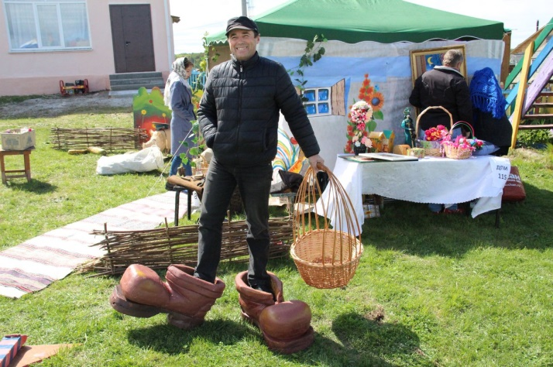
Рисунок 2 – Участники номинации «Народное подворье» в 2019 г. [3]
В 2022 г. в этом конкурсе были представлены народные подворья башкир, удмуртов, татар, марийцев и др. национальностей. Одним из самых запоминающихся участников стал «Казачий курень», который был представлен номинантом из Тавды.
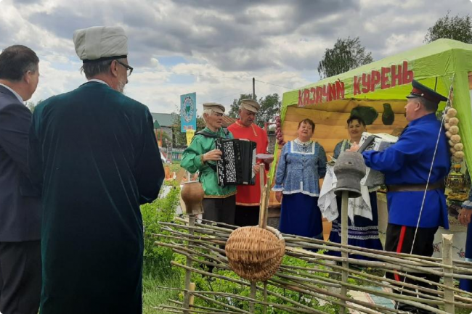
Рисунок 3 – Участники номинации «Народное подворье» в 2022 г. [6]
Растет и количество участников, принимающих участие в номинации «Декоративно-прикладное творчество», в 2022 г. их было более 100.
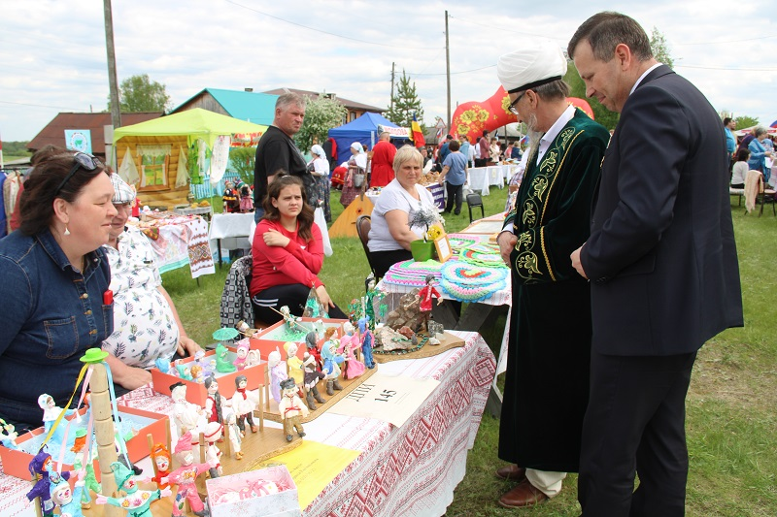
Рисунок 4 – Народные умельцы фестиваля «Венок дружбы» в 2022 г. [4]
Но фестиваль «Венок дружбы» не стоит на месте, он развивается с каждым годом и не только за счет увеличения количества номинантов и роста количества гостей фестиваля. На фестивале открываются новые грани народных традиций. Так в 2022 г. впервые была заявлена такая номинация как «Народная игра». И эта номинация была очень популярна у участников фестиваля. Всего на фестивале «Венок дружбы» было проведено более 22 национальных забав русских, башкир, татар, азербайджанцев, удмуртов, белорусов.
Я сама принимала участие в фестивале «Венок дружбы» и с удовольствием покажу фотографии.
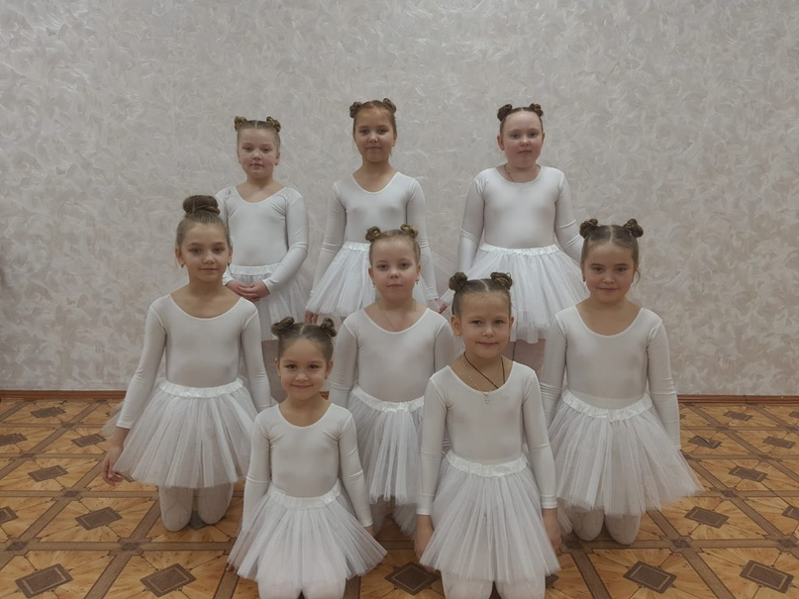
Рисунок 5 – Готовимся к выступлению

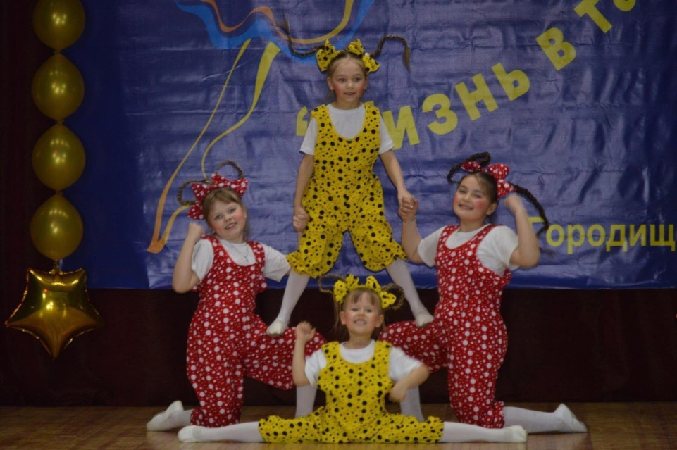
Рисунок 6 – Зажигательный танец

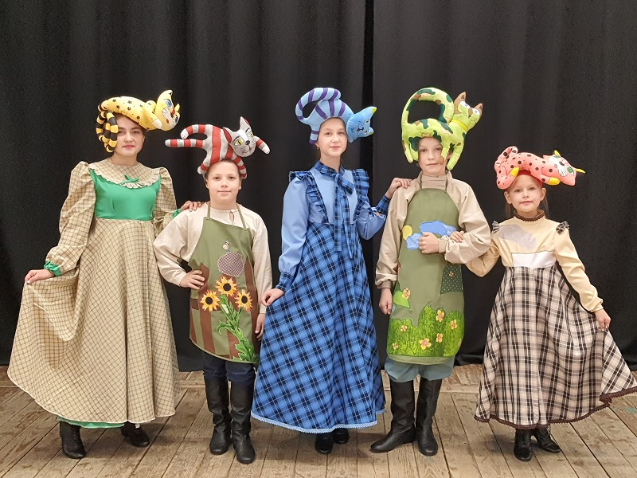
Рисунок 7 – Без кошек – никуда

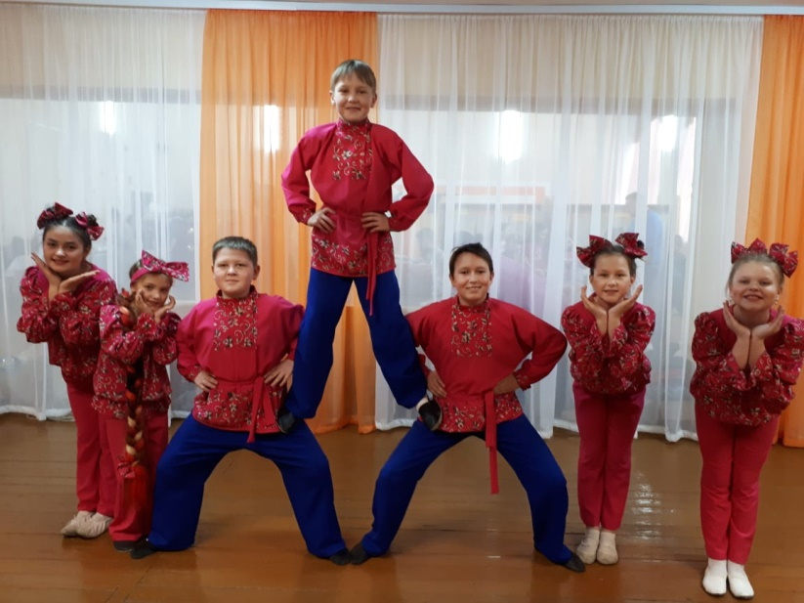
Рисунок 8 – Сохраняем народные традиции
Открытый фестиваль-конкурс национальных культур «Венок дружбы» в 2022 г. запомнился мне тем, что я не только стала участницей, но и с удовольствием познакомилась с национальными традициями многих народов, поиграла в игры, посмотрела, как организован быт у разных национальностей, подивилась искусности народных мастеров и умельцев.

Заключение

Целью исследовательской работы явилось изучение эко-традиций на основе проведения открытого фестиваля-конкурса национальных культур «Венок дружбы» село Ницинское. Когда я готовила свою исследовательскую работу, я даже не думала, что это окажется настолько интересно и увлекательно.
Конечно, я знала о проведении фестиваля, вначале, когда я была совсем маленькой, я ходила туда с родными, потом, став постарше, я сама стала участвовать в конкурсных номинациях фестиваля. Но мне не могло придти в голову, что фестиваль в этом году проводится уже в 19 раз. Его проведение стало уже доброй традицией села Ницинское. С каждым годом все больше участников стремятся заявиться на конкурс, все больше гостей приезжают, чтобы посетить фестиваль.
Уникальность открытого фестиваля-конкурса национальных культур «Венок дружбы» заключается в том, что он не требует значительных денежных затрат, что зачастую бывает при проведении таких мероприятий. Фестиваль доступен для всех возрастов и национальностей, он направлен на то, чтобы люди ознакомились с как можно большим количеством традиций разных национальностей, их культурных особенностей.
Такие фестивали очень нужны для того, чтобы мы сохранили традиции и ознакомились с традициями других народов.

Список использованных источников и литературы

- Скубко Н.К., Терещенко Л.В. Сохранение культурных и исторических традиций как основа духовно-нравственного воспитания подрастающего поколения. // Культурный ландшафт России: духовные традиции и современность. – 2019. – С.172-187.
- Ирбитское муниципальное образование. Официальный портал. – URL: http://irbitskoemo.ru/mestnoe_samoupravlenie/upravlenie_kultury/ (дата обращения 07.11.2022)
- Венок дружбы. – URL: https://родники-ирбитские/zemstvo/venok_drujby_20190609/ (дата обращения 07.11.2022)
- Венок дружбы. – URL: https://родники-ирбитские/zemstvo/venok_drujby_20220607/ (дата обращения 07.11.2022)
- Положение о проведении XIX Открытого фестиваля-конкурса национальных культур «Венок дружбы». – URL: https://irbitskoemo.ru/normotvorchestvo/postanovleniya_aimo/ (дата обращения 07.11.2022)
- Прошел XIX Открытый фестиваль-конкурс национальных культур «Венок дружбы». – URL: https://тавдинка-рф/proshel-xix-otkrytyy-festival-konkurs-nacionalnyh-kultur-venok-druzhby (дата обращения 07.11.2022)
- Фестиваль-конкурс национальных культур «Венок дружбы». – URL: https://www.culture.ru/events/2003023/festival-konkurs-nacionalnykh-kultur-venok-druzhby (дата обращения 07.11.2022)
- XIX Открытый фестиваль-конкурс национальных культур «Венок дружбы». – URL: https://sgodnt.ru/xix-otkrytyj-festival-konkurs-naczionalnyh-kultur-venok-druzhby (дата обращения 07.11.2022)

